**DALŠÍ METODIKY VYUŽÍVAJÍCÍ PRINCIPŮ ONTOGENETICKÉHO VÝVOJE - BRUNKOW, ACT, BPP**

**METODA DLE ROSWITHY BRUNKOW**

* široké indikační spektrum
* reflexní léčba z archetypů pohybových vzorců bez zevní stimulace kožní nebo proprioceptivní
* nejčastěji u extracerebrálních poruch a stp op. hernii disku
* postavení HKK a DKK vyvolává aktivitu svalového vzorce
* opakováním se udržují reflexní dráhy neuromuskulární aktivity
* zautomatizováním normálního poh.vzorce přímého osového držení těla, při statickém či dynamickém pohybu, je přibíráno do pohybů s větším zatížením
* izometrické cv.je možné použít u sv.disbalance, VAS, skolióz, stp. op. he disku
* jsou to vpodstatě vzpěrná cvičení s max. DF rukou a nohou, vyvolávající řetězovou aktivaci sv.řetězců

**Základní postavení HKK**

* maximální DF zápěstí, palec a malíček v mírné abd, ostatní prsty v semiflx, střední postavení mezi supinací a pronací a abd a add akra
* vnitřní část ruky je kopulovitě klenutá
* opřením o kořen ruky dojde k maximální DF ruky, patě, trupu a DKK
* LOK v semiflexi
* RAK v minimální abd a nulovém postavení mezi ZR a VR

**Základní postavení DKK**

* maximální DF hlezna, pata opřena o podložku, prstce v semiflexi, střední postavení mezi supinací a pronací a abd a add akra
* KOK v semiflexi
* KYK v minimální abd a nulovém postavení mezi ZR a VR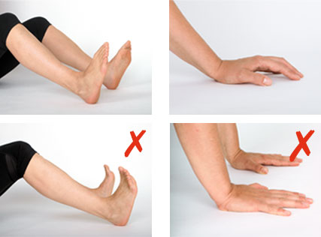

**Dýchání a provedení**

* nádech působí facilitačně
* výdech inhibičně
* v lehu na břiše při nádechu vychází pohyb od rukou, postupně přes trup k DKK, uvolnění při výdechu od DKK k rukám
* v lehu na zádech při nádechu vychází pohyb od nohou přes trupu k rukám, uvolnění při výdechu od rukou k nohám
* cvičení prokládáme relaxací
* KI je kardiopulmonální nedostatečnost

*Přesná metodika v jednotlivých týdnech - viz Haladová, E. a kol. Léčebná tělesná výchova. Brno: 2007, str. 115 - 124*

**Cíl metodiky - cílená aktivace diagonálních sv.řetězců**

* zlepšení funkce oslabených sv.
* stabilizace páteře a končetin bez jejich osového zatížení
* reedukace správných pohybů bez nežádoucích složek

**Vhodné polohy k provedení cvičení**

* sed na židli u stolu
* sedu s rukami na stehnech
* sed s nataženýma DKK a rukama vedle pánve
* leh na břiše
* leh na zádech…

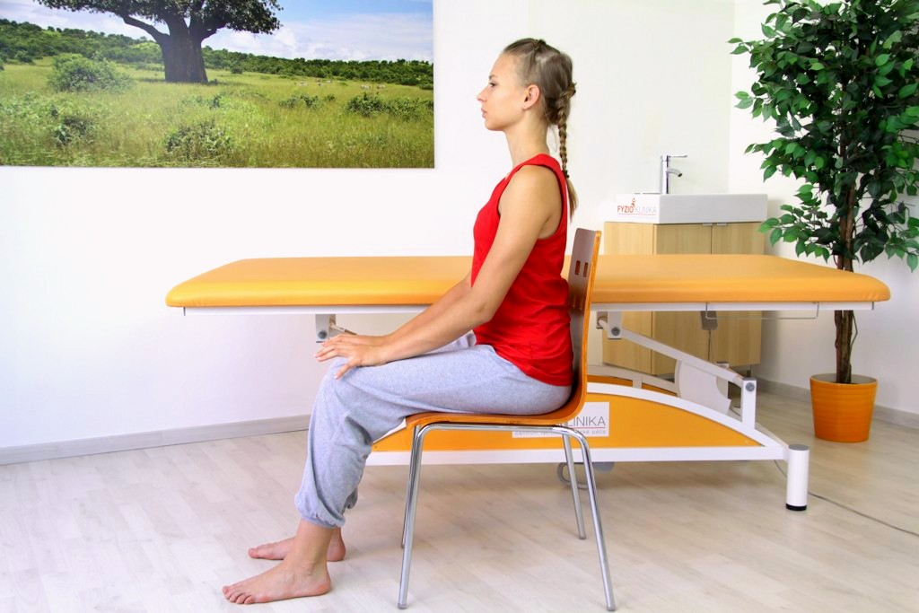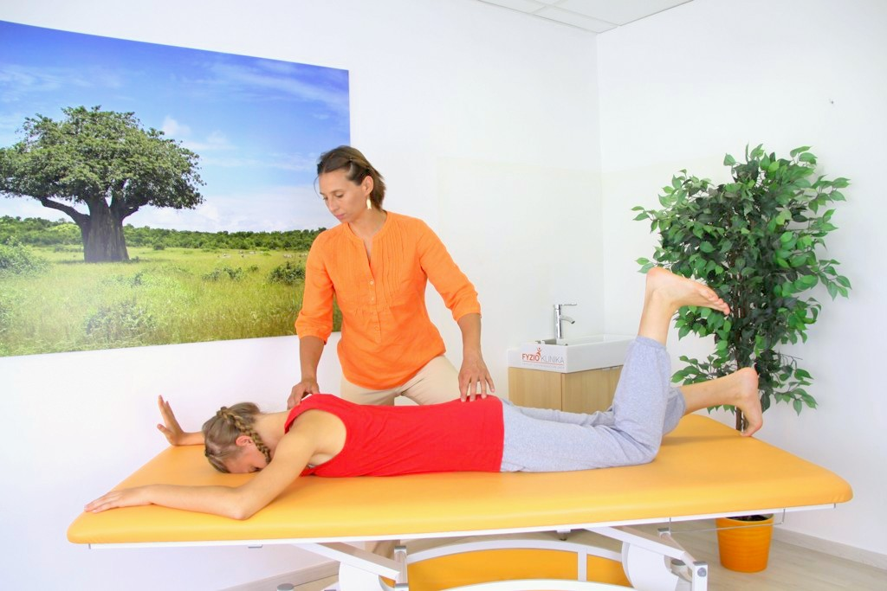

příklady cvičení na videu třeba zde:

<https://www.fyzioklinika.cz/clanky-o-zdravi/metoda-roswithy-brunkow>

**AKRÁLNÍ KOAKTIVAČNÍ TERAPIE - ACT**

* Zakladatelkou této terapie je PhDr. Ingrid Palaščáková Špringrová, Ph.D. , která vychází z principů R. Brunkow
* Základním cílem ACT je napravit špatné pohybové návyky pomocí motorického učení.
* Motorické učení je vědomý proces, který si však lze četným opakování (některé studie uvádějí okolo 2 000 opakování) osvojit.
* Sestavy cvičení metody ACT využívají poloh raného motorického vývoje.
* Během dospívání se rozpětí a rozmanitost našich pohybových dovedností přizpůsobují našemu prostředí a jeho požadavkům – ať už negativně nebo pozitivně.
* Metoda ACT je terapeutický nástroj, který zároveň obohacuje motorické schopnosti o zapomenuté vzory.
* během cvičení ACT jsou ***využívány vzpěry o akrální části končetin (akra)***.
* Vzpěr o akra se provádí reálně nebo virtuálně.
* Preferovaný, **reálný vzpěr** je fyzický vzpěr o akra vůči segmentům vlastního těla, popř. svému prostředí (stůl, podlaha, stěna, apod.).
* V případech, kdy nelze aplikovat vzpěr reálný, využíváme **vzpěr virtuální**, který provádíme vůči imaginární překážce a slouží především pro lepší vizualizaci směru a intenzitě vyvíjené síly.
* Na efektivitu cvičení má kromě vzpěru o akra vliv i jejich **klenutí**, které je třeba udržet v průběhu cvičení. Neudržení klenby v průběhu vzpěru se projevuje jako plochoručí (hyperextenze prstů) na rukou a plochonoží (hyperextenze prstců) na nohách.
* efektivní terapie pro mnoho poruch pohybového aparátu – od častých funkčních a degenerativních stavů páteře až po velmi specifická onemocnění.
* Napřímení páteře dosahujeme v terapii ACT ***koaktivací ventrálních a dorsálních svalových řetězců***, jež jsou aktivovány využitím aker v průběhu vzpěru.
* Správné zatížení a vzpěr o akra "nastartuje" pohybový vzor vedoucí k napřimování páteře.
* Kvalitativní korekce těchto pohyb. vzorů již probíhá vědomě a výskyt motorických chyb se opakováním minimalizuje.
* Na základě tohoto principu cvičení ACT napřimuje páteř, tonizuje zádové svaly, kompenzuje dysbalance a v důsledku stabilizuje celý pohybový aparát. Navíc, vzhledem k tomu, že vzpěrná cvičení v metodě ACT mohou aktivovat i hlubší svaly trupu, lze terapii využít i pro posílení výdechových svalů a zlepšit tak jejich funkci
* videa najdete zde: <https://www.act-method.com/>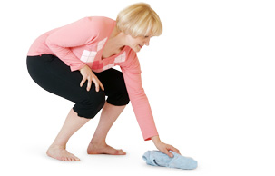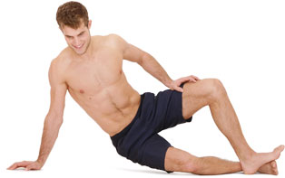

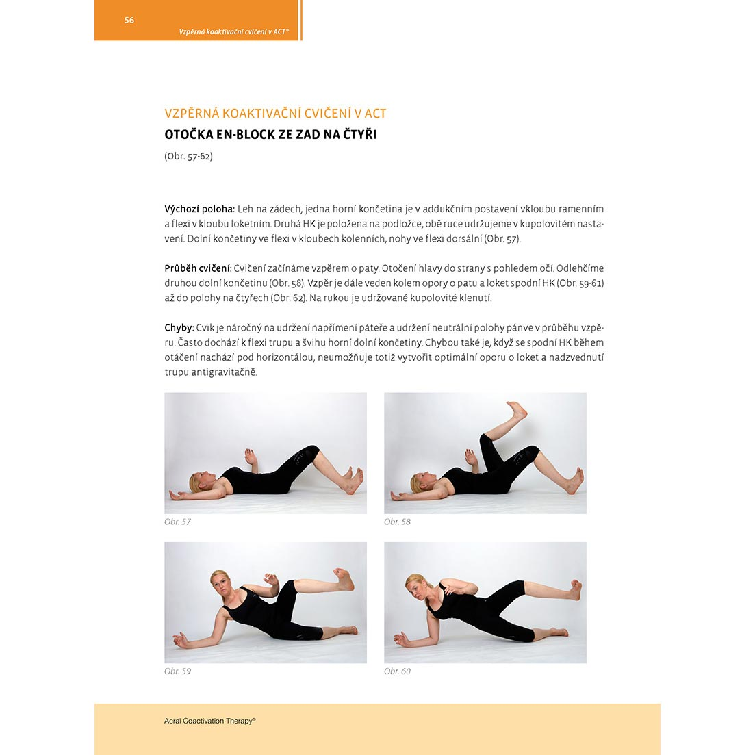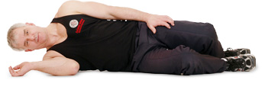

## **UKÁZKA VHODNÝCH VZPĚRNÝCH CVIKŮ**

### **Výchozí poloha:**

* posaďte se na židli
* napřimte páteř tak, abyste měli rovná záda
* hlavu mějte v prodloužení krční páteře
* bradu zasuňte směrem dozadu ke krku
* nohy opřete patami o podlahu a špičky zvedněte nad zem
* horní končetiny opřete kořeny dlaní o stehna
* ruce mějte v kupolovitém tvaru (jako když v nich držíte pomyslný míček a zápěstím jej tlačíte dozadu)

### **Pokyny pro cvičení:**

* začnětě tím, že se vzepřete kořeny dlaní proti stehnům
* vzepřete se do pat
* ramena rozšiřujte pocitem tzv. oddálení plic od uší
* lopatky držte mírně dolů a od sebe
* břicho mírně vtáhněte (pupík povytáhněte do „vnitřního břicha“ a lehce nahoru)
* hlavu vytahujte nahoru v přímé ose

Nejdůležitější je nastavení správné pozice aker (koncových částí) dolních i horních končetin a její udržení v průběhu vzpěrných koaktivačních cvičení.

### **Funkční nastavení nohou při vzpěru do pat:**

* noha s bércem by měla svírat úhel 90 stupňů
* prsty by měly být uvolněné, ne skrčené, ani příliš propnuté

**Správné dýchání při cvičení:**

Dýchaní je v průběhu celého cvičení „volné“, je zachován přirozený rytmus dýchání.

* s **nádechem** zaktivujte svaly (zatlačte do míst opory: ruka-stehno, noha-zem)
* v této poloze cca 30 s volně, přirozeně dýchejte
* ještě jednou se při stále aktivovaných svalech nadechněte
* s pozvolným **výdechem** uvolněte

V průběhu vzporu se napřimuje páteř a pánev se dostává do neutrálního postavení.

Měli byste cítit aktivaci svalů proti odporu: ruka-stehno, pata (špičky ve vzduchu)-zem.

Doba aktivace (vzporu) by se měla rovnat době odpočinku.

### **Nejčastější chyby:**

* neudržení aktivních rovných zad
* neudržení aktivního vzpěru do pat
* noha s bércem svírá jiný úhel než 90 stupňů
* prsty nohou jsou skrčené nebo přílišně propnuté

**TERAPEUTICKÝ KONCEPT BAZÁLNÍ PROGRAMY A PODPROGRAMY - ČÁPOVÁ**

* Autorkou konceptu je fyzioterapeutka Jarmila Čápová.
* Koncept Bazálních programů a podprogramů (BPP) rovněž využívá poznatky z Vojtovy kineziologické analýzy ontogenetického vývoje primární vertikalizace

**ATITUDA**

* Základním stavebním kamenem terapeutického vstupu je ***atituda***, čili cíleně orientovaná postura zajišťovaná posturální motorikou.
* ***Změnu postury v atitudu ovlivňuje*** limbický systém, dřívější zkušenost, veškerá aferentace a stav nocicepce.
* Pro vytvoření atitudy je velmi důležité ***umístění opěrných bodů*** a to, jakou je v nich možno vyprodukovat reaktivní sílu.
* Konečná poloha je výchozí atitudou pro další pohybovou sekvenci.
* Atituda je budována zpracováním veškeré aferentace automaticky
* ***Atituda je tvořená bazálními podprogramy***, které jsou součástí posturální ontogeneze

**BAZÁLNÍ PROGRAMY A PODPROGRAMY**

* Důležitou zásadou konceptu je ***respektování hierarchie řízení pohybu*** (CNS) a vývoje hybnosti - *Nižší etáže řízení jsou neoddělitelnou součástí etáží vyšších a současně vyšší etáže řídí a kontrolují etáže nižší*
* ***Nejjednodušší prvky fyziologických lokomotorických atitud v průběhu primární vertikalizace*** by se měly vyskytovat v atitudách již vertikalizovaných jedinců a měly by tvořit *základ lokomoce po celý jejich život*. Tyto drobné koordinační komplexy ***jsou bazální podprogramy***.
* ***Základní dovednosti dítěte*** jako je opora o předloktí, sed, stoj a chůze ***jsou bazální programy***.
* Každý bazální ***program*** se skládá ***z několika podprogramů***, z nichž některé jsou geneticky preformové. Čím více jich pohyb člověka obsahuje, tím je fyziologičtější .
* Ke spuštění bazálního podprogramu vede kombinace všech aferentních zdrojů, tzv. ***aferentní set***. Společně ***s motivací k pohybu tvoří pro CNS „heslo“ ke spuštění daného podprogramu***.
* Když je ***aferentní set narušen*** nefyziologickým místem opory, pohyb bude proveden ***náhradním hybným vzorem***.
* Během terapie jsou abnormální vstupy aferentace analyzovány a cílem terapie je jejich pozitivní ovlivnění.

**LOPATKA A RAMENNÍ KLOUB, DÝCHÁNÍ**

* V motorické ontogenezi je nejdříve budována opora o HK a poté se rozvíjí fázické dovednosti ruky a opěrné dovednosti DKK. Kvalita opěrné funkce HK se zásadně podílí na všech následných hybných projevech člověka a v konceptu BPP hraje klíčovou roli. ***Stabilizovaná lopatka a RAK je nejdůležitějším článkem na cestě k fyziologii jakéhokoli pohybu***.
* V rámci BPP je ovlivněna také dechová mechanika - V tomto konceptu je pohled na fyziologii dýchání zaměřen na ontogenetickou atitudu 3. až 5. měsíce, jehož součástí je primární prodloužení výdechové fáze

**TERAPIE**

* V začátku terapie Čápová zařazuje reedukaci opěrných a dechových funkcí ve snaze ***obnovit využitelnost atitud z období primární vertikalizace.***
* Do prvotních vstupů řadí ***stimulaci prsní zóny v RO podle Vojty***, což přispívá ke zlepšení dechových funkcí.
* Nedílnou součástí je ***Schultzův autogenní trénink***, který zajišťuje výcvik eidetických představ pohybu. Časově i obsahově náročné je zařazení relaxačních cvičení, jež jsou přípravou pro mentální trénink. Eidetické představy jsou v rámci mentálního tréninku využívány v rovinách psychoterapie, relaxace a udržování paměťových stop o pohybech.
* Dále je prováděna ***manuální centrace obou ramenních kloubů***. Pro oslovení co největšího počtu receptorů je přidána jak technika ***komprese hlavice humeru do středu jamky***, tak technika ***trakce kloubních plošek***. Obě techniky lze provádět v supinační i pronační poloze těla.
* Vleže na zádech postura těla imituje posturu tříměsíčního dítěte, přičemž k nastavení atitudy jsou využity různé pomůcky (nafukovací válec).
* Před zahájením samotné centrace Čápová upozorňuje na **přípravu pacienta** (*zajištění atitudy; vyšetření průchodnosti pohybových komponent a popř. jejich ovlivnění měkkými a mobilizačními technikami*).
* Přesto, že při centraci RAK je nutná relaxace pacienta, nejedná se o zcela pasivní děj. V jistém okamžiku se centrace stane pro pacienta nepříjemnou a ***vyvolání nocicepce vede k aktivní obraně svalů kolem glenohumerálního kloubu***. To **způsobí ideální držení hlavice humeru vůči jamce aktivací bazálních podprogramů v CNS**.
* Správně centrovaný RAK a lopatka ***odstartují sérii pozitivního působení i na vzdálenější svaly, způsobí jejich koordinaci a normotonii***

**INDIKACE**

* I když Čápová pracuje převážně se spinálními pacienty v postakutním stadiu onemocnění, z podstaty konceptu vyplývá jeho široké využití.
* Vedle pacientů po cévní mozkové příhodě (CMP) a dětské mozkové obrně (DMO) je koncept doporučován u pacientů s vertebrogenním onemocněním, kde byla fyziologická hybnost a dechová mechanika narušena.

tuto knihu doporučuji do budoucna určitě pořídit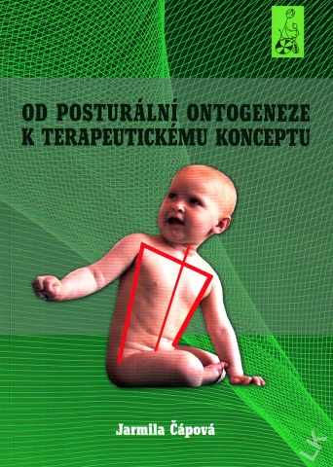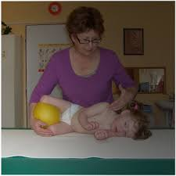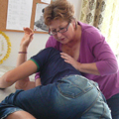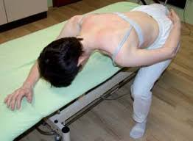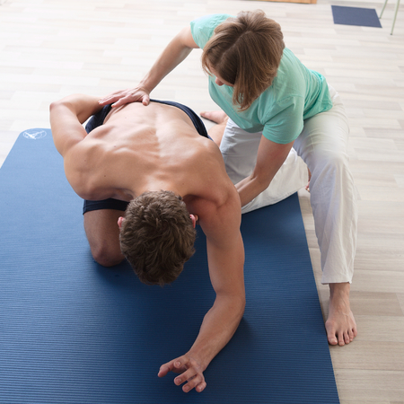

ZDROJE:

<https://fyzioterapie.utvs.cvut.cz/document/show/id/248/>

<https://www.fyzioklinika.cz/clanky-o-zdravi/metoda-roswithy-brunkow>

<https://www.act-method.com/>

<https://www.fyzioklinika.cz/clanky-o-zdravi/naprimte-svou-pater-pomoci-cviceni-act>

<https://is.muni.cz/th/eu291/Bakalarka-SUPERMEGAGRANDFINALE-nove.pdf>

Haladová, E. a kol. *Léčebná tělesná výchova* - cvičení. Brno: 2007

PAVLŮ, Dagmar. *Speciální fyzioterapeutické koncepty a metody.* 1. vyd. Brno: Akademické nakladatelství CERM, 2002. 239 s. ISBN 8072042661.

KOLÁŘ, Pavel. *Rehabilitace v klinické praxi*. 1. vyd. Praha: Galén, 2009. xxxi, 713. ISBN 9788072626571.